ANÁLISIS ESPAÑOLES QUE BUSCAN VIVIENDA
Las búsquedas de vivienda con balcón y jardín se disparan un 40% en las últimas semanas

- Los usuarios que buscan vivienda actualmente a través de Fotocasa están usando un 40% más los filtros de jardín y balcón que justo antes del confinamiento
- Generalmente, el uso del filtro de jardín estaba más extendido que el de balcón y esta tendencia sigue durante las búsquedas en el confinamiento
- El uso del filtro de jardín actualmente es un 128% superior al uso del filtro de balcón
- El estudio de Fotocasa se ha basado en las búsquedas de vivienda que se han realizado en su portal desde enero hasta la primera semana de abril

Madrid, 16 de abril de 2020
Ya hace más de un mes que los españoles viven confinados en sus casas. Una situación que está haciendo que la vivienda cobre un protagonismo más grande del que haya tenido hasta el momento. Ahora más que nunca, los españoles tienen claro lo que adoran de sus casas y lo que más echan de menos. En ese sentido, muchos españoles están empezando a darle mucho valor a las viviendas que cuentan con zona exterior. Así se desprende del último análisis del portal inmobiliario Fotocasa en el que ha detectado un incremento considerable durante las últimas semanas de las búsquedas de vivienda que tienen balcón, terraza y jardín.
Así, en las búsquedas de vivienda que se están realizando en Fotocasa se ha detectado desde el pasado 18 de marzo, justo cuatro días después de que se declarase el estado de alarma en nuestro país, un incremento del 40% en el uso de los filtros de balcón/terraza y jardín. Un filtro que quizá antes no era prioritario para los usuarios que buscaban vivienda pero que ahora sí se está considerando como importante a la hora de buscar un nuevo hogar.
Desde Fotocasa apuntan que este confinamiento cambiará las prioridades de los españoles y otorgará a la vivienda una importancia que hasta ahora quizá nunca había tenido. Muchos españoles se darán cuenta estos días de que la vivienda en la que viven no se adapta a sus necesidades y los españoles que están buscando una nueva vivienda seguramente introduzcan nuevos parámetros en la búsqueda que quizá hace dos meses no se habían planteado, como puede ser el tener una gran zona exterior como terraza o jardín.
Evolución del uso del filtro balcón en la búsqueda de vivienda desde enero hasta el 6 de abril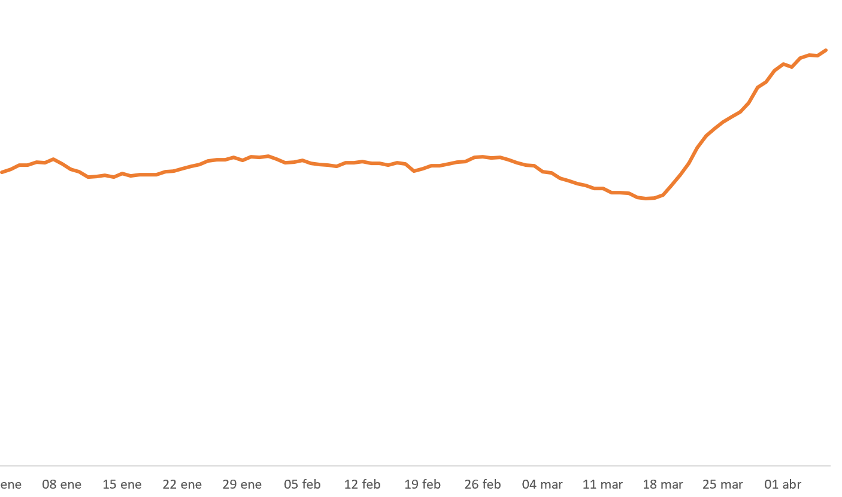

Evolución del uso del filtro jardín en la búsqueda de vivienda desde enero hasta el 6 de abril
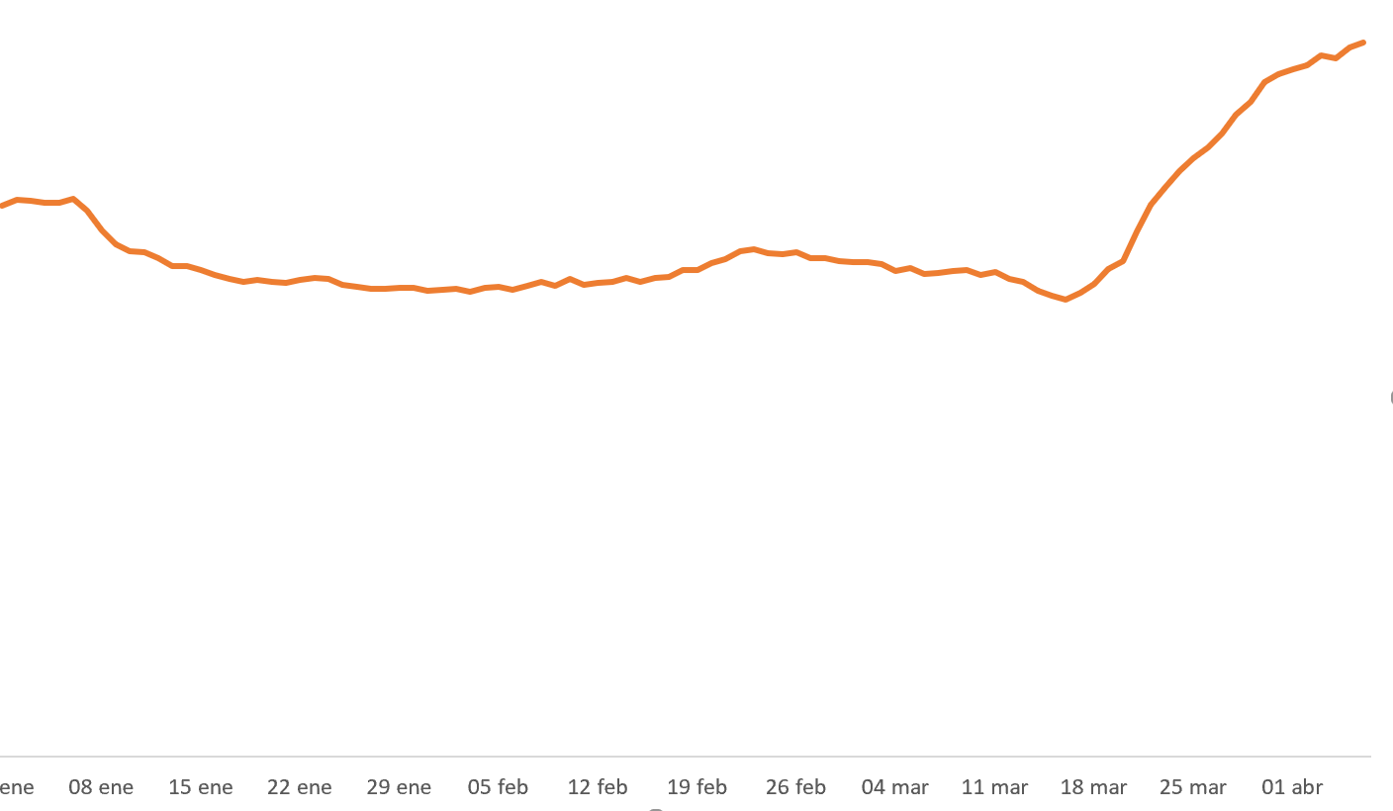
Los españoles prefieren viviendas con jardín
Tradicionalmente, el filtro de viviendas con jardín siempre se ha utilizado más que el filtro de viviendas con terrada o balcón. Esta tendencia no ha cambiado y aunque ambos filtros se utilizan un 40% más que antes del confinamiento, en general el filtro de jardín se está usando un 128% más que el filtro de balcón/terraza. Este deseo de poder tener jardín en la futura casa que se busca indica, además, que muchos españoles están dispuestos a dejar grandes ciudades para irse a vivir a las afueras o zonas menos pobladas en las que se pueden encontrar estas viviendas con jardín.

Sobre Fotocasa

Portal inmobiliario que cuenta con inmuebles de segunda mano, promociones de obra nueva y viviendas de alquiler. Cada mes genera un tráfico de 25 millones de visitas (75% a través de dispositivos móviles) y 650 millones de páginas vistas y cada día la visitan un promedio de 500.000 usuarios únicos.
Mensualmente elabora el índice inmobiliario Fotocasa, un informe de referencia sobre la evolución del precio medio de la vivienda en España, tanto en venta como en alquiler.
Fotocasa pertenece a Adevinta, una empresa 100% especializada en Marketplace digitales y el único “pure player” del sector a nivel mundial. Con presencia en 16 países de Europa, América Latina y África del Norte, el conjunto de sus plataformas locales recibe un promedio de 1.500 millones de visitas cada mes.
En España, Adevinta, antes Schibsted Spain, es una de las principales empresas del sector tecnológico del país y un referente de transformación digital. En sus 40 años de trayectoria en el mercado español de clasificados, los negocios de Adevinta han evolucionado del papel al online hasta convertirse en el referente de Internet en sectores relevantes como inmobiliaria (Fotocasa y habitaclia), empleo (Infojobs.net), motor (coches.net y motos.net) y segunda mano (Milanuncios y vibbo). Sus más de 18 millones de usuarios al mes sitúan Adevinta entre las diez compañías con mayor audiencia de Internet en España (y la mayor empresa digital española). Adevinta cuenta en la actualidad con una plantilla de más de 1.000 empleados en España.

Departamento de Comunicación de Fotocasa
Anaïs López
Móvil: 620 66 29 26
comunicacion@fotocasa.es
http://prensa.fotocasa.es
twitter: @fotocasa

